Шчодрая ніва ад працы людзей
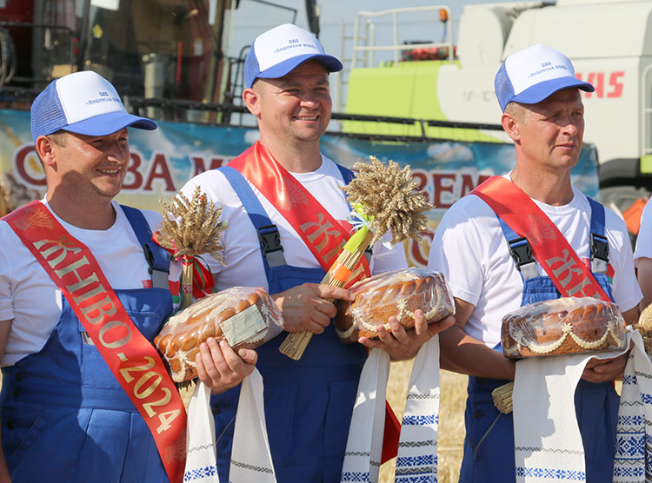
На Случчыне прайшло раённае свята “Зажынкі”
У гэтым годзе эстафету прыняло ААТ «Падлессе-2003», свята праходзіла на пшанічным палетку ў раёне вёскі Нявязцы. У ліку ўдзельнікаў урачыстасці - старшыня Слуцкага райвыканкама Уладзімір Гога, старшыня Слуцкага раённага Савета дэпутатаў Аляксандр Курак, намеснікі старшыні Слуцкага райвыканкама, іншыя кіраўнікі і прадстаўнікі мясцовых органаў кіравання, раённых службаў і арганізацый, райкама прафсаюза работнікаў аграпрамысловага комплексу.
У небе над полем распрасцёр крылы прыгажун-буслік. У яркіх сонечных промнях буйное калоссе сапраўды здавалася залатым, наваколле поўнілася спевамі, а сэрца - радасцю, вясковай рамантыкай...
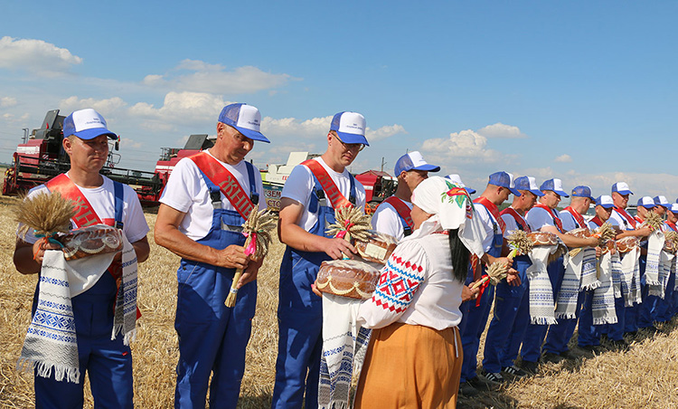
Галоўныя героі свята - механізатары, вадзіцелі, кіраўнікі і спецыялісты сельскагаспадарчых арганізацый Случчыны. Дзякуючы іх руплівай працы, таленту і ведам, прафесіяналізму, адданасці справе штогод случчанская ніва радуе багатым ураджаем збожжавых, іншых культур. А гэта важна: уклад случчан у харчовую бяспеку краіны.
Старшыня Слуцкага райвыканкама Уладзімір Гога звярнуўся да хлебаробаў:
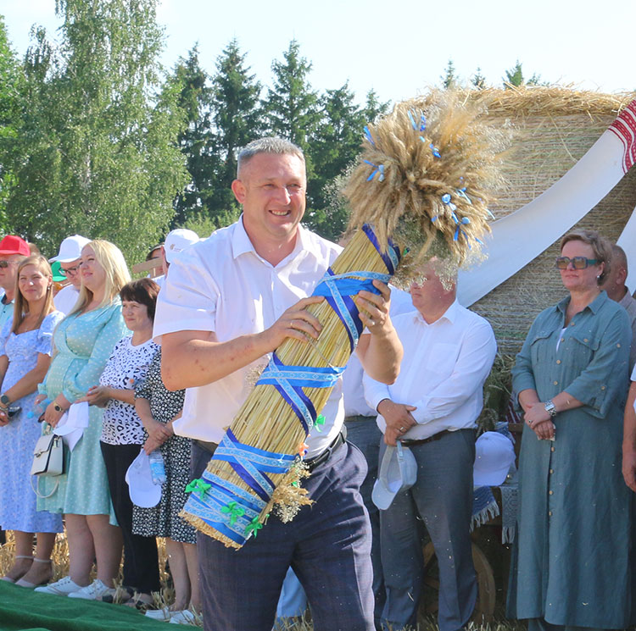
- Для ўсіх аграрыяў жніво - сур'ёзны экзамен, ацэнка прафесіяналізму кіраўнікоў і спецыялістаў, механізатараў, вадзіцеляў і аператараў зернесушыльных комплексаў, - сказаў Уладзімір Леанідавіч. - Кожны год, незалежна ад надвор'я, гэта бітва за ўраджай, за хлеб, які трэба ўбраць да апошняга зярняці ў максімальна кароткія тэрміны. Штогод вы паспяхова спраўляецеся з гэтай нялёгкай задачай, так будзе і ў Год якасці. Жадаю высокіх намалотаў, новых працоўных дасягненняў, ладу ва ўсіх справах.
Асвячэнне новага ўраджаю, хлебаробаў, удзельнікаў свята правёў іерэй Слуцкага благачыння айцец Павел.
Па старадаўняй народнай традыцыі з песнямі жнеі ў нацыянальных касцюмах выйшлі ў поле, жалі сярпамі каласы, злучалі ў снапкі. Гучалі словы: «Шчодрая наша зямля налілася буйным калоссем. Няхай папоўніцца поспехамі, дабрабытам і шчасцем жыццё нашага народа. Няхай залатым дажджом сыплецца ў скарбонку раёна збожжа новага ўраджаю, каб важкім быў дажыначны каравай».
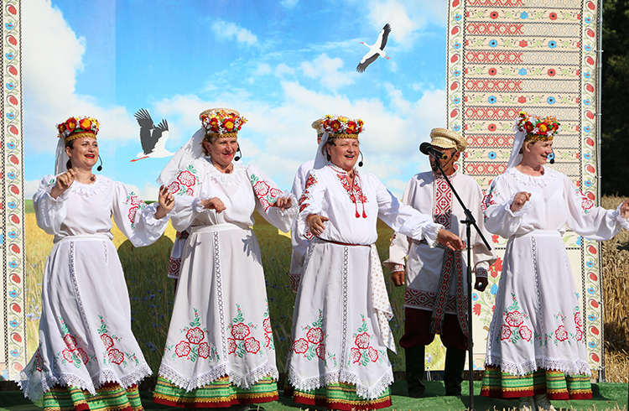
Першы сноп ураджаю гэтага года ўручылі старшыні Слуцкага райвыканкама Уладзіміру Гогу, як сімвал дабрабыту, заможнасці краю. Снапы першага ўраджаю таксама ўручылі механізатарам і гасцям свята, а яшчэ - караваі з мукі мінулагодняга ўраджаю (па народным абрадзе - на новы добры ўраджай).
Дырэктар адкрытага акцыянернага таварыства «Падлессе-2003» Дзмітрый Каралёў таксама выступіў на свяце, падкрэсліўшы, што сёлета адметны ўраджай, які важна сабраць у аптымальныя тэрміны, без страт, зычыў хлебаробам паспяховага жніва.
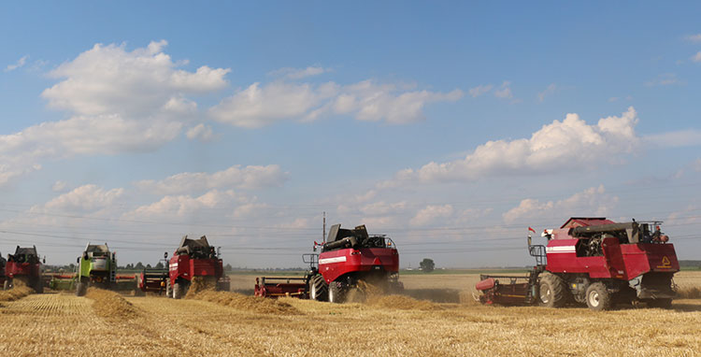
Аздабленнем свята сталі канцэртныя нумары творчых калектываў Случчыны.
I вось самы хвалюючы момант: дадзены старт для выезду камбайнаў у поле. Сілы, плённай вам працы, новых дасягненняў, шаноўныя хлебаробы, на карысць роднай Случчыны і Беларусі!
Наталля СЕЛЯЗНЁВА
Слуцкі край. — 2024. — 19 ліп. — С. 13.

